ООО «Нефтехимпроект КНГ»

Заказчик - АО «Воронежсинтезкаучук», г. Воронеж

Резюме нетехнического характера к предварительным материалам оценки воздействия на окружающую среду (ОВОС)

Строительство установок регенеративного термического окисления (РТО) для утилизации воздушных выбросов производства ЭК
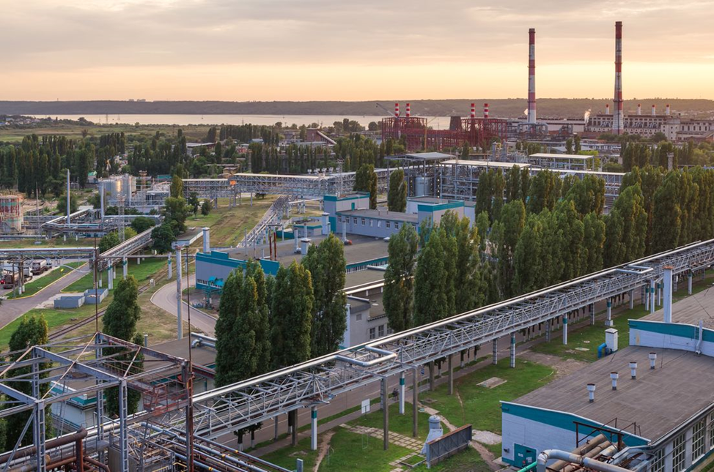

2020
Содержание
ВВЕДЕНИЕ………………………………………………………………………………………………3
1 ОБЩИЕ СВЕДЕНИЯ О ПЛАНИРУЕМОЙ ДЕЯТЕЛЬНОСТИ…………………………………….4
2 ОБЩИЕ ТРЕБОВАНИЯ К РАЗРАБОТКЕ ПРОЕКТА……………………………………………...5
3 ХАРАКТЕРИСТИКА ЗЕМЕЛЬНОГО УЧАСТКА …………………………………………………6
4 САНИТАНРО-ЗАЩИТНАЯ ЗОНА (СЗЗ) ..........................................................................................8
5 ОБЩАЯ ХАРАКТЕРИСТИКА ПЛАНИРУЕМОЙ ХОЗЯЙСТВЕННОЙ ДЕЯТЕЛЬНОСТИ……9
6 ПРОГНОЗИРУЕМОЕ ВОЗДЕЙСТВИЕ НА ОКРУЖАЮЩУЮ СРЕДУ ......................................10
6.1 Использование земельных ресурсов и территории .......................................................................10
6.2 Воздействие на атмосферный воздух .............................................................................................10
6.3 Воздействие шума ............................................................................................................................11
6.4 Воздействие на поверхностные и подземные воды ......................................................................11
6.5 Воздействие на окружающую среду, связанное с обращением с отходами…………………...14
ВЫВОДЫ ................................................................................................................................................16

ВВЕДЕНИЕ
АО «Воронежсинтезкаучук» является одним из крупнейших производителей высококачественных каучуков и термоэластопластов в России. Предприятие входит в корпоративную структуру СИБУРа.

Основная продукция предприятия — синтетические каучуки, полученные разными способами полимеризации (растворной и эмульсионной), что делает их различными по структуре и свойствам, и термоэластопласты. Каучуки широко применяются в производстве резин для автомобильных, авиационных и велосипедных шин, резинотехнических изделий и пр.
В состав предприятия входят:
- производство бутадиен-стирольных каучуков эмульсионной полимеризации;
- производство бутадиен-стирольных и полибутадиеновых каучуков растворной полимеризации;
- производство термоэластопластов.
Общая проектная мощность по выпуску каучуков – 326 тыс. тонн, ТЭП – 85 тыс. тонн.
Продукция «Воронежсинтезкаучука» реализуется как на внутреннем рынке, так и за рубежом. Экспортные поставки занимают около 50% объема производимой продукции и осуществляются в Испанию, Италию, Германию, Австрию, Финляндию, Китай, Тайвань, Индонезию, США и другие страны Европы, Азии и Америки.

Предприятие АО «Воронежсинтезкаучук» расположено в промзоне Левобережного района города на трех производственных площадках:
1. Площадка №1 - Основное производство, ул. Ленинский проспект д.2;
2. Площадка №2 - Установка первичной переработки бутадиена и производных бензола), пер. Отличников, 85;
3. Площадка №3 - Установка очистки промышленных сточных вод производства синтетических каучуков, ул. Балашовская, 29.
Цель планируемой деятельности – организовать технологическую схему сжигания загрязненного воздуха, используемого в технологическом цикле предприятия на базе трех установок регенеративного термического окисления (РТО), в связи с физическим и моральным устареванием и необеспеченностью высокой эффективности очистки воздушных выбросов.
Установки регенеративного термического окисления (РТО) для утилизации воздушных выбросов производства ЭК расположена на первой площадке АО «Воронежсинтезкаучук», на месте демонтируемой установки УОВВ № 2 и на существующей свободной от застройки территории.

1 ОБЩИЕ СВЕДЕНИЯ О ПЛАНИРУЕМОЙ ДЕЯТЕЛЬНОСТИ
Планируемая деятельность:
Строительство установок регенеративного термического окисления (РТО), для утилизации воздушных выбросов производства ЭК расположенной на территории промышленной площадке АО «Воронежсинтезкаучук», г. Воронеж
Заказчик:
Акционерное общество «Воронежсинтезкаучук»
394014, г. Воронеж, Ленинский проспект, д. 2
Генеральная проектная организация и ответственный исполнитель ОВОС:
ООО «Нефтехимпроект Космос-Нефть-Газ»
394019, г. Воронеж, ул. 9 Января, д. 180
Основание для проведения работ по ОВОС:
- Договор № ВСК. 5135 от 10.06.19 г. на разработку проектной и рабочей документации по объекту «Строительство установок регенеративного термического окисления (РТО) для утилизации воздушных выбросов производства ЭК»;
- Задание на разработку проектной и рабочей документации по объекту «Строительство установок регенеративного термического окисления (РТО) для утилизации воздушных выбросов производства эмульсионных каучуков ЭК», утвержденное Первым заместителем генерального директора – Главным инженером АО «Воронежсинтезкаучук» Золототрубовым В.Н. 19.07.19г.

2 ОБЩИЕ ТРЕБОВАНИЯ К РАЗРАБОТКЕ ПРОЕКТА
Разработка проектной документации по объекту «Строительство установок регенеративного термического окисления (РТО) для утилизации воздушных выбросов производства ЭК на предприятии АО «Воронежсинтезкаучук» выполнена в соответствии с законодательными и правовыми актами и организационно-техническими документами, действующими в настоящее время на территории России.
Разработка проекта сопровождалась выполнением процедуры «Оценки воздействия намечаемой хозяйственной и иной деятельности на окружающую среду в Российской Федерации» (Приказ Госкомэкологии России от 16 мая 2000 г., № 372), включая организацию и проведение общественных обсуждений.

3 ХАРАКТЕРИСТИКА ЗЕМЕЛЬНОГО УЧАСТКА
Земельные участки, на котором будет производиться строительство, размещены на территории предприятия АО «Воронежсинтезкаучук» Левобережного района г. Воронежа.
Строительство установок регенеративного термического окисления (РТО) для утилизации воздушных выбросов производства ЭК будет располагаться на первой площадке АО «Воронежсинтезкаучук» (кадастровый номер 36:34:0304029:483), на месте демонтируемой установки УОВВ № 2 и на существующей свободной от застройки территории.
Дополнительного отвода земельного участка не потребуется.
Площади условной границы проектирования – 5077 м² (0.5 га).
На территориях, отведенных для строительства, отсутствуют охраняемые и ценные объекты окружающей среды, зеленые насаждения.
Земельные участки не относится к землям природоохранного назначения.

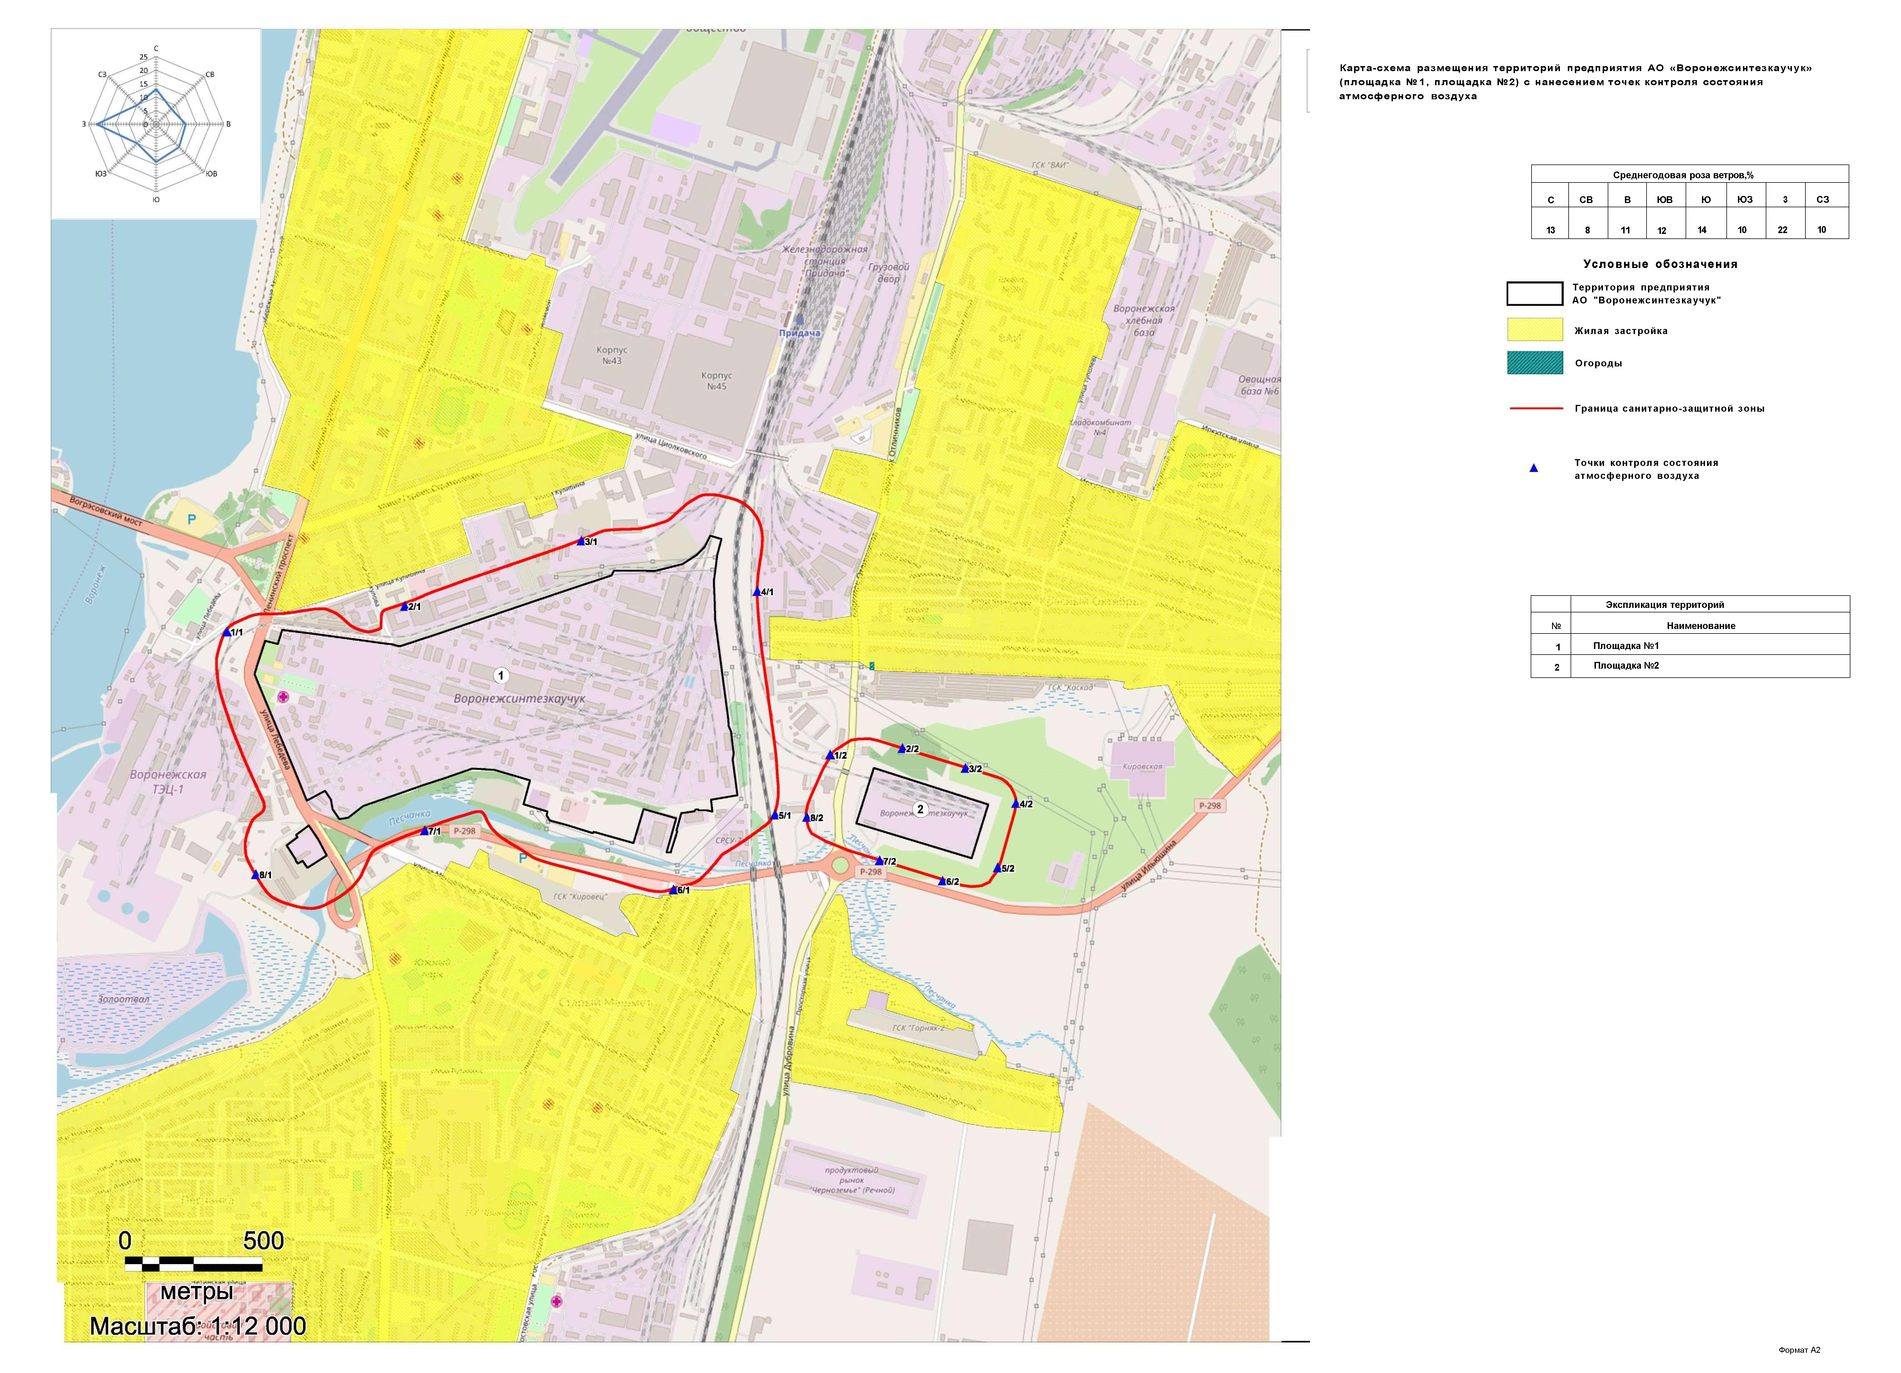
4 САНИТАРНО-ЗАЩИТНАЯ ЗОНА
Согласно СанПиН 2.2.1/2.1.1.1200-03 «Санитарно-защитные зоны и санитарная классификация предприятий, сооружений и иных объектов» промплощадка №1 АО «Воронежсинтезкаучук» (на которой находится проектируемый объект) относится к предприятиям первого класса с ориентировочным размером санитарно-защитной зоны, равным 1000м (раздел 7.1.1, класс I, п. 21 – производство искусственного и синтетического каучука).
В соответствии с экспертным заключением Федеральноого бюджетного учреждения здравоохранения «Центра гигиены и эпидемиологии в Воронежской области» № 1385 от 25.10.2019 г., санитарно-эпидемиологическим заключением Управление Федеральной службы по надзору в сфере защиты прав потребителей и благополучия человека по Воронежской области №36.ВЦ.40.000.Т.013139.11.19 от 18.11.2019г. и Решения Федеральной службы по надзору в сфере защиты прав потребителей и благополучия человека № 253-РС33 от 11.12.2019г. величина санитарно – защитной зоны для промышленного узла уменьшена и составляет:
в северном направлении от 33 м до 150 м от границы земельного участка с кадастровым номером 36:34:0304029:483;
в северо-восточном направлении 150 м от границы земельного участка с кадастровым номером 36:34:0304029:483;
в восточном направлении 150 м от границы земельного участка с кадастровым номером 36:34:0304029:483;
в юго- восточном направлении 150 м от границы земельного участка с кадастровым номером 36:34:0304029:483;
в южном направлении от 130 м до 150 м от границы земельного участка с кадастровым номером 36:34:0304029:483;
в юго-западном направлении 150 м от границ земельных участков с кадастровыми номерами 36:34:0304029:483 и 36:34:0306001:57;
в западном направлении 150 м от границы земельного участка с кадастровым номером 36:34:0304029:483;
в северо-западном направлении от 65 м до 150 м от границы земельного участка с кадастровым номером 36:34:0304029:483.

5 ОБЩАЯ ХАРАКТЕРИСТИКА ПЛАНИРУЕМОЙ ХОЗЯЙСТВЕННОЙ ДЕЯТЕЛЬНОСТИ

В технологическом процессе производства эмульсионных каучуков (ЭК), исходя из установленных исходных значений качественных показателей воздушных выбросов, применена двухступенчатая схема очистки и утилизации воздушных выбросов:
- первая ступень - механическая очистка загрязненного воздуха путем удаления фрагментов смол, серной кислоты и талька до уровня, необходимого для его подачи на установку регенеративного термического окисления. Данная ступень реализуется в аппаратах мокрой газоочистки (ротационных скрубберах).
- вторая ступень - очистка воздушных выбросов от загрязняющих веществ методом регенеративного термического окисления в производстве эмульсионных каучуков. Она работает по принципу беспламенного окисления при температурах процесса около 840 °C.

Ротационный скруббер тип RN340-2 представляет собой аппарат для эффективного пылеулавливания и очистки 50000 м3/час (+5000 м3/час) газов. Отсутствие внутренних устройств (насадок, тарелок и т.п.) и безфорсуночный распыл скрубберной жидкости позволяет исключить засорение и налипание на внутренние поверхности скруббера примесей смолянистых веществ, жирных кислот и т.п.
Загрязненный воздух поступает в ротационный скруббер тангенциально в нижнюю часть аппарата. Под действием центробежной силы начинается улавливание наиболее крупных частиц газовой фазы. На входе в аппарат устанавливается стадия предварительного охлаждения газа и осаждения загрязняющих веществ. Данная стадия и приемная (циркуляционная) емкость, а также вводы скрубберной жидкости на распылительные устройства могут быть снабжены системой подачи пара, для пропарки внутренних поверхностей в случае необходимости. Система подачи пара работает во временные промежутки или в период запланированного останова системы по усмотрению обслуживающего персонала и является дополнительным узлом в случае чрезмерного образования смолянистых веществ или предусматривает дальнейшее развитие производства с выпуском, например, других продуктов, отличающихся большим содержанием жирных кислот и смолянистых, липких примесей.
Затем газовый поток поднимается к областям контакта с мелкодисперсной фазой, создаваемой специальными распылительными устройствами. В этих областях создается турбулентный режим, многократно увеличивающий поверхность массообмена и конвективную диффузию. Осуществляется полное улавливание загрязняющих частиц газа созданными каплями жидкости, их дальнейшая коагуляция и сепарация капель (отбрасывание) за счет гидродинамического режима и центробежных сил к стенкам аппарата, откуда пленкой, защищающей внутреннюю поверхность скруббера от налипания, скрубберная жидкость направляется во внешний циркуляционный бак.
Благодаря специальному устройству циркуляционного бака по типу «двойной емкости», с поверхностного слоя скрубберной жидкости, содержащего наибольшее количество смолянистых соединений и жирных кислот, осуществляется постоянный слив, направляющийся на фильтрацию в ленточный фильтр. Это также исключает загрязнение внутренних поверхностей емкости. Основной объем скрубберной жидкости из нижней части циркуляционного бака насосами (рабочий + резервный) направляется в циркуляционный контур – обратно в скруббер на распылительные устройства. При такой системе образуется замкнутый циркуляционный контур по скрубберной жидкости, то есть потеря воды происходит только на испарение. При необходимости в систему добавляется подпиточная вода, также система снабжена возможностью очистки основных узлов с помощью подводимого из сети пара, что было описано выше.
Загрязненный воздух, предварительно очищенный в ротационном скруббере, подается на установку регенеративного термического окисления (вторую ступень очистки).
Система регенеративного термического окислителя (РТО) состоит из трех отдельных башен* (камер А-В-С), которые заполнены специальными керамическими теплообменными элементами. Башни соединены общей камерой сгорания. Элементы представляют собой керамические соты с шестиугольными ячейками, которые в отличие от квадратных и других ячеек, обладают повышенной удельной поверхностью, а также порозностью, что обеспечивает лучшие в классе коэффициенты теплопередачи и гидродинамический режим, что защищает систему от засорений, отложений и гарантирует долговечную бесперебойную работу.
РТО предварительно нагревается до рабочей температуры, после чего соответствующий вентилятор подает загрязненный стиролом воздух в первую теплообменную башню/камеру (A). Внутри башни воздух проходит через уже нагретую керамическую среду, что приводит к окислению загрязняющего вещества (рисунок 1). Процесс окисления является экзотермическим, что позволяет использовать выделенную энергию в виде тепла на нагревание теплообменных элементов. Система стремится к авто термическому режиму. После прохождения воздуха через керамическую теплообменную среду, он попадает в камеру сгорания. В камере сгорания поддерживается минимальная температура, процесс стремится к минимальному использованию природного газа, в камере происходит сжигание и доокисление загрязняющих веществ. После этого процесса окисления горячий технологический воздух покидает установку РТО, предварительно проходя через вторую теплообменную башню/камеру (B) и, в свою очередь, передает тепло керамическим теплообменным элементам второй башни. Поток выхлопного воздуха выходит из РТО с температурой, которая выше температуры на входе. Во время процесса передачи тепла и окисления, третья башня/камера (C) продувается/очищается, чтобы освободить её от остатков загрязняющего вещества, обеспечивая минимальную остаточную эмиссию стирола.
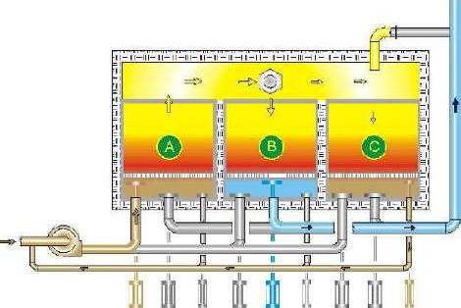

Первый цикл: Камера A – вход газо-воздушной смеси; Камера B – выход очищенного воздуха; Камера C – процесс продувки (очищения) камеры.

Рисунок 1 – Принципиальная схема работы РТО

Для поддержания теплового равновесия внутри установки (стремление к автотермическому режиму) периодически включаются в процесс впускные, выпускные и продувочные клапаны горизонтального типа. Это достигается путем перенаправления воздуха между башнями посредством приведения в действие впускных и выпускных клапанов, расположенных в основании башни. Так после срабатывания клапана технологический воздух поступает в установку РТО через теплообменную башню (B) и поглощает тепло, которое было накоплено в предыдущем цикле. Загрязняющие вещества в технологическом воздухе аналогично окисляются в башне, а затем в общей камере сгорания, после чего отработанный воздух выходит из установки через третью башню (С), передавая энергию в виде тепла керамическим теплообменным элементам, расположенным в этой башне (рисунок 2).
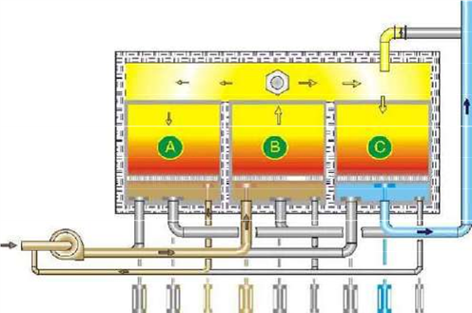

Второй цикл: Камера A – процесс продувки (очищения) камеры; Камера B – вход газо-воздушной смеси; Камера C – выход очищенного воздуха.

Рисунок 2 – Принципиальная схема работы РТО

Первая башня (A) продувается в течение предыдущего цикла для удаления не окисленного загрязняющего вещества в отработанном воздухе, что позволяет использовать башню для отвода чистого технологического воздуха, обеспечивая минимальную эмиссию на выходе или её отсутствие вовсе.
Дальнейшее переключение клапанов приводит к тому, что загрязненный воздух поступает через третью башню (С) и выходит из установки через первую башню (A), в течение этого времени вторая башня (B) продувается/очищается (рисунок 3). Этот непрерывный цикл в работе башен (A-B-C) осуществляется для поддержания теплового равновесия установки.
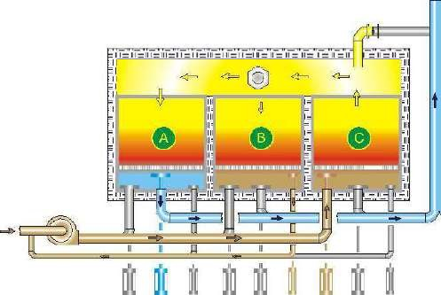

Третий цикл: Камера A – выход очищенного воздуха; Камера B – процесс продувки (очищения) камеры; Камера C – вход газо-воздушной смеси.
Рисунок 3 – Принципиальная схема работы РТО

6 ПРОГНОЗИРУЕМОЕ ВОЗДЕЙСТВИЕ НА ОКРУЖАЮЩУЮ СРЕДУ
6.1 Использование земельных ресурсов и территории
Разработка и реализация проектных намерений предусмотрена в границах земельного участка АО «Воронежсинтезкаучук» без изъятия и использования дополнительных площадей. Земельный участок строительства установок регенеративного термического окисления (РТО) для утилизации воздушных выбросов производства ЭК предусмотрено использовать по целевому назначению без изменения градостроительного статуса.
6.2 Воздействие на атмосферный воздух
Основным видом воздействия установок регенеративного термического окисления (РТО) для утилизации воздушных выбросов производства ЭК на состояние воздушного бассейна является загрязнение атмосферного воздуха выбросами загрязняющих веществ, поступающих через дымовые трубы проектируемых установок (ист. №№1044-1046)
В связи с заменой устаревшего оборудования (агрегатов каталитического дожига) на новые установки РТО, существующие источники № 0247 будет демонтирован, а №0246 – законсервирован на случай останова проектируемых РТО.
Источниками загрязнения атмосферы установок регенеративного термического окисления (РТО) для утилизации воздушных выбросов производства ЭК выбрасывается 7 загрязняющих веществ.
Перечень загрязняющих веществ, поступающих в атмосферу от установок регенеративного термического окисления (РТО) для утилизации воздушных выбросов производства ЭК представлен в таблице 1.
Таблица 1 - Перечень загрязняющих веществ, поступающих в атмосферу от источников РТО
Загрязняющее вещество |  | Используемый критерий | Значение критерия  мг/м³ | Класс опасности | Суммарный выброс вещества, т/год
код | наименование
0301 | Азота диоксид | ПДК м/р | 0,20000 | 3 | 4,995303
0304 | Азот (II) оксид | ПДК м/р | 0,40000 | 3 | 0,756864
0330 | Сера диоксид (Ангидрид сернистый) | ПДК м/р | 0,50000 | 3 | 0,024693
0337 | Углерод оксид | ПДК м/р | 5,00000 | 4 | 21,040818
0620 | Этенилбензол (Стирол) | ПДК м/р | 0,04000 | 2 | 0,756864
0703 | Бенз/а/пирен | ПДК с/с | 1,00000 | 1 | 0,000219
2908 | Пыль неорганическая: 70-20% SiO2 | ПДК м/р | 0,30000 | 3 | 0,484392
Всего веществ: 7 |  |  |  |  | 28,059153
в том числе твердых: 2 |  |  |  |  | 0,484611
жидких/газообразных: 5 |  |  |  |  | 27,574542

Проведенные расчеты рассеивания показали, что после ввода в эксплуатацию установок регенеративного термического окисления (РТО) для утилизации воздушных выбросов производства ЭК максимальные приземные концентрации для всех веществ останутся на существующем уровне.
Следовательно, ввод в эксплуатацию установок регенеративного термического окисления (РТО) для утилизации воздушных выбросов производства ЭК не приведет к нарушениям в естественных экосистемах, а ожидаемый уровень воздействия не превысит установленных нормативов.

6.3 Воздействие шума
По результатам предварительной экологической оценки такие факторы физического воздействия планируемой деятельности как ультразвук, вибрация, электромагнитные поля промышленной частоты и радиочастотного диапазона, ионизирующее излучение отсутствуют и не подлежащими рассмотрению.
Шумовое воздействие реализации намечаемой деятельности связано, главным образом, с работой вентиляционных агрегатов.
Для защиты персонала от шума, вентиляционные агрегаты установлены в звукоизолированных кожухах.
Также следует учесть, что все строительные конструкции выполняют зву-копоглащающую роль (10дБа), а бетонное ограждение АО «Воронежсинтезкаучук» высотой 2 м снижает общий уровень шума на 7 дБа. Следовательно, при эксплуатации установок регенеративного термического окисления (РТО) на границе СЗЗ и в жилой зоне уровни звукового давления не превысят нормативных значений и не окажут негативного воздействия.

6.4 Воздействие на поверхностные воды и подземные воды
Проектируемый объект (установки регенеративного термического окисления (РТО) для утилизации воздушных выбросов производства эмульсионных каучуков) расположен на существующей площадке АО «Воронежсинтезкаучук», где предусмотрены следующие системы водоснабжения:
- хозяйственно-питьевого водопровода;
- производственно-противопожарного водопровода
- оборотного водоснабжения.
Источником водоснабжения проектируемого объекта служат существующие внутриплощадочные сети предприятия АО «Воронежсинтезкаучук» (АО «ВСК»).
Подача воды на хозяйственно-питьевые нужды АО «Воронежсинтезкаучук», в том числе персонала установок РТО осуществляется по договору №6, заключенному между ООО «РВК-Воронеж» и АО «ВСК» от 26.09.2016г., срок действия до 31.12.2020 г.
Хозяйственно-питьевые нужды персонала установок РТО обслуживают административно-бытовые помещения УУВВ цеха №28. В проекте «Установки регенеративного термического окисления (РТО) для утилизации воздушных выбросов производства ЭК» штаты не увеличиваются, расходы по питьевой воде сохраняются на прежнем уровне. Дополнительных мероприятий по проектированию хозяйственно-питьевого водопровода не требуется.
Для измерения количества воды питьевого качества, поступающего из внутриплощадочных сетей хозяйственно-питьевого водопровода, на вводах в существующее здание установлены расходомеры.
В настоящее время источником производственно-противопожарного водоснабжения для АО «Воронежсинтезкаучук» является водозабор из Воронежского водохранилища береговой насосной станцией (БНС), расположенной на территории ТЭЦ ПАО «Квадра» - «Воронежская генерация». Забор воды осуществляется на основании Договора водопользования № 36-05.01.01.006-Х-ДЗВХ-С-2016-00450/00 от 07.07.2016г.
На сети производственно-противопожарного водопровода к скрубберам № 1,2,3 проектом предусматривается водомерный узел с установкой электромагнитного счетчика холодной воды. Водомерный узел размещается наземно с обогревом.
Производственный контроль качества технической воды существующего предприятия проводиться санитарно-экологической лабораторией АО «Воронежсинтезкаучук».

Производственные объекты существующего предприятия АО «Воронежсинтезкаучук», имеют следующие системы водоотведения:
- фекальная канализация;
- производственно-ливневая канализация;
- химически загрязненная канализация.
Фекальная канализация АО «Воронежсинтезкаучук» принимает стоки от сантехнических приборов существующих бытовых помещений производственных цехов и административных зданий. В проекте «Строительство установок регенеративного термического окисления (РТО) для утилизации воздушных выбросов производства эмульсионных каучуков ЭК» штаты не увеличиваются, расходы по бытовой канализации сохраняются на существующем уровне. Дополнительных мероприятий по проектированию хозяйственно-фекальной канализации не требуется.
Производственно-ливневая канализация принимает дождевые и талые воды через дождеприемники с пониженных мест территории предприятия.
Химически загрязненная канализация принимает производственные загрязненные стоки от действующего технологического оборудования предприятия АО «Воронежсинтезкаучук».
Сточные воды всех систем канализации в самотечном режиме по трубопроводам существующей сети химически загрязненной канализации отводятся на очистные сооружения АО «Воронежсинтезкаучук». Проектная производительность существующих очистных сооружений – 30 тыс. м3/сут.
В соответствии с составом сточных вод проектируемого объекта предусмотрена система производственной канализации (К3).
Система производственной канализации (К3) от проектируемой площадки РТО предназначена для приема и отвода атмосферных сточных вод с отбортованных площадок через приямки и стоков от скрубберной системы после локальной очистки на ленточном фильтре.
Проектируемая сеть производственной канализации принимает:
- дождевые и талые воды с отбортованных площадок установки РТО - в самотечном режиме;
- стоки от скрубберной системы после локальной очистки на ленточном фильтре - в напорном режиме.
На подземной сети самотечной производственной канализации с отбортованных площадок установлены колодцы с гидрозатворами. Напорные подземные сети от скрубберной системы подключаются к гидрозатворным колодцам, по своей конструкции также выполняющим функции гасителей напора.
Далее стоки согласно техническим условиям в самотечном режиме направляются в существующие внутриплощадочные сети химически загрязненной канализации с последующей очисткой на существующих очистных сооружениях АО «Воронежсинтезкаучук».
Производственный контроль качества сточных вод существующего предприятия проводится санитарно-экологической лабораторией АО «Воронежсинтезкаучук».
В соответствии с вышеизложенным, уровень воздействия данного объекта на состояние поверхностных и подземных вод крайне низкий.
6.5 Воздействие на окружающую среду, связанное с обращением с отходами
В период эксплуатации установок регенеративного термического окисления (РТО) источниками негативного воздействия на окружающую среду будут являться бытовые и производственные отходы.
В проекте «Установки регенеративного термического окисления (РТО) для утилизации воздушных выбросов производства ЭК» штаты не увеличиваются, относительно существующих, количество бытовых отходов сохранится на прежнем уровне.
После строительства установок регенеративного термического окисления (РТО), взамен устаревшего оборудования (печей дожига), в процессе эксплуатации, изменится количество шлама очистки емкостей и трубопроводов от нефти и нефтепродуктов и добавится новый отход от фильтрации на ленточных фильтрах – ткань фильтровальная из полимерных волокон, загрязненная нефтепродуктами (содержания нефтепродуктов 15% и более) (отход 3-ого класса опасности).
Перечень и количество других производственных отходов останутся на существующем уровне.
Керамические соты с шестиугольными ячейками не являются отходами, а являются встроенными элементами установки РТО со сроком службы, соответствующей, сроку службы проектируемой установки.
Перечень и расчеты количества других производственных отходов от производства ЭК представлены в «Проекте нормативов образования отходов и лимитов на их размещение (ПНООЛР)» для предприятия АО «Воронежсинтезкаучук».
В период эксплуатации установок регенеративного термического окисления (РТО) отходы: ткань фильтровальная из полимерных волокон, загрязненная нефтепродуктами (содержания нефтепродуктов 15% и более), шлам очистки емкостей и трубопроводов от нефти и нефтепродуктов, по мере их образования, предлагается собирать и накапливать в металлических контейнерах на специально отведенных и оборудованных, согласно требованиям их хранения, площадках с твердым покрытием.
По мере накопления отхода, предлагается в дальнейшем – сдача лицензированному предприятию.
При выполнении всех предлагаемых проектом природоохранных мероприятий по сбору, временному хранению и размещению производственных отходов, воздействие их на окружающую среду в период эксплуатации установок регенеративного термического окисления (РТО) будет сведено к минимуму.

ВЫВОДЫ
Планируемая деятельность по строительству установок регенеративного термического окисления (РТО) представляет собой законную инвестиционную деятельность. Воздействие на окружающую среду от предусмотренных работ является допустимым, что обеспечивается посредством:
- выполнения участниками Проекта установленных требований к природопользованию и охране окружающей среды;
- разработки и реализации природоохранных мероприятий, организацией надлежащего контроля и проведением непрерывного мониторинга среды.

